**WITAJ SZKOŁO**

**W NOWYM ROKU SZKOLNYM 2017/ 2018**

**SUPER WYNIKÓW W NAUCE, PIĄTEK**

**ORAZ MILE SPĘDZONYCH - SMACZNYCH CHWIL**

**W STOŁÓWCE SZKOLNEJ**

**WSZYSTKIM NASZYM UCZNIOM, NAUCZYCIELOM I PRACOWNIKOM**

[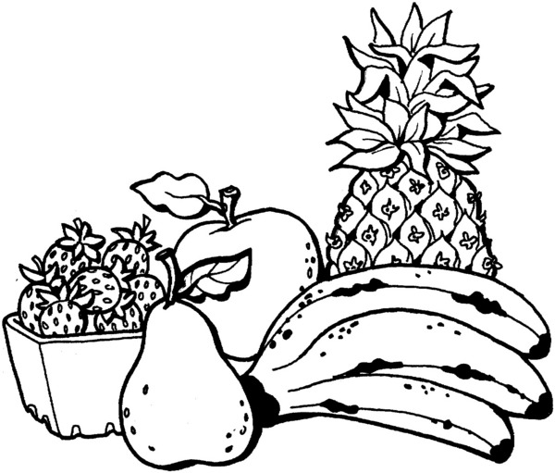](http://www.google.pl/url?url=http://przedszkolewbaniach.blogspot.com/2013_03_01_archive.html&rct=j&frm=1&q=&esrc=s&sa=U&ved=0CC0QwW4wDGoVChMI5bSK-pHJxwIVArMUCh2VIQ8g&usg=AFQjCNFzzjKnAZ9Is0gAq3qDyILujzOB2Q)

**ŻYCZĄ**

**PANIE KUCHARKI**

**I PANI INTENDENTKA**